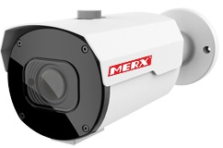
Zdjęcia

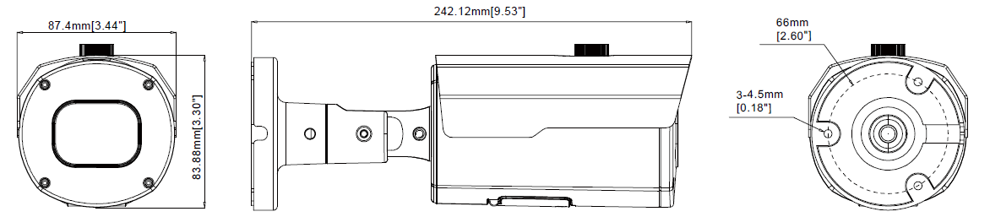

Specyfikacja techniczna
Cechy | Specyfikacja
Model | 4K-5140IRKS(MZ)
Przetwornik | 1/2.7" MERX Star-4-Light
WDR | 150dB
Czułość w nocy | 0.05 lux (F3.5, 50IRE)
Rozdzielczość | 5MP – 2592×﻿1944
Kompresja wideo | H.265 / H.264 / MJPEG
Liczba klatek | Strumień główny
 | 15 kl/sek. | 5MP – 2592×﻿1944﻿
 | 20 kl/sek. | 4MP – 2592x1520,
 | 25 kl/sek. | 3Mpix - 2048×﻿1536,  2MP (1080P) – 1920×﻿1080,  1.3MP (960P) – 280×﻿960,  1.0MP (720P) – 1280×﻿720
 | Strumień pomocniczy
 | 30 kl/sek. | D1 – 704x480,  VGA – 640x480,  QVGA – 320x240
 | Strumień mobilny
 | 10 kl/sek. | QVGA – 320x240
Obiektyw | f=2.8-12[mm] z Moto-zoom i funkcją AutoFocus
Hermetyczność | IP66 dla zastosowań wew. oraz zew.
ONVIF | Wersja 2.6 (Pełna obsługa ONVIF)
Port LAN | RJ-45 – 1000Mbps (1Gbit)
Dzień/Noc | Wbudowany mechaniczny filtr IR
Ilość diod IR | 30 diod SMD IR LED – widoczność do 60m
Zasilanie | 12 VDC ± 10%, PoE (802.3af)﻿
Wej./wyj. alarmowe | 1 wej. / 1 wyj.
Dodatkowe wyj. wideo | 1x kompozytowe 1.0 V p-p, BNC 75Ω
IVA: Inteligentna analiza | Detekcja ruchu, Perimeter Intrusion, Line Crossing, Stationary Object Detection
Kompatybilne systemy operacyjne | Windows XP/VISTA/7/8/10, Mac OS X
CMS | Przeglądarka IE/FireFox, CMS dla Mac OS X i PC Windows
CGI & API | Do pobrania z http://pliki.merx.pl

